Муниципальное бюджетное образовательное учреждение
«Средняя общеобразовательная школа № 39
имени Петра Николаевича Самусенко»
муниципального образования города Братска

Исследовательская работа
«Солдат Победы»

Автор: Трухан Софья, ученица 3 «В» класса
Руководитель: Серышева Елена Владимировна,
учитель начальных классов

Братск 2024г.

Оглавление
стр
Введение ……………………………………………………………………… 3
1.Актуальность ………………………………………………………………. 4
2. Основная часть
2.1 Детство и юность моего прадедушки…………………………………… 4
2.2 Военные годы…………………………………………………………….. 5
2.3 Послевоенная жизнь……………………………………………………… 6
3. Заключение ………………………………………………………………… 7
4. Список литературы ………………………………………………. ……… 8
Приложения …………………………………………………………………... 9

Введение

Здравствуйте, меня зовут Трухан Софья. Я представляю вашему вниманию исследовательскую работу «Солдат Победы». (Слайд 1)

Пусть не будет войны никогда!
Пусть спокойные спят города.
Пусть сирены пронзительный вой
Не звучит над моей головой.
Ни один пусть не рвется снаряд,
Ни один не строчит автомат.
Оглашают пусть наши леса
Только птиц и детей голоса.
И пусть мирно проходят года,
Пусть не будет войны никогда! (Слайд 2)

9 мая 2020 года наша страна отметит 75-летие Победы над фашистской Германией. Ее приближали, «как могли», на фронте и в тылу миллионы людей. Взрослые и дети делали все возможное для разгрома врага. Мужчины уходили на фронт, а женщины и дети самоотверженно трудились в тылу. Мы знаем о войне только по телефильмам и книгам, но хорошо понимаем, что война несет гибель людей, всего живого на земле, разрушения и разорение. Память, о слезах матерей, не дождавшихся своих детей с “кровавой войны”. Память, о вечном голоде и страхе за себя и близких. Память, обо всех погибших, спасших нас ценой собственной жизни.
Поэтому я считаю: пока живут рядом с нами люди, пережившие эту страшную войну, мы должны узнать о том, что они пережили. Нам необходимо сохранить их воспоминания для потомков. Знать историю своей страны, ее героической борьбы за свободу – долг каждого человека.

3
Актуальность

Мой дедушка – Ягодаров Алексей Григорьевич – участник Великой Отечественной войны, труженик тыла. Дедушка награжден орденами и медалями за мужество и героизм, проявленные при защите нашей Родины. После беседы с родственниками и просмотра фотографий, наград, мне захотелось больше узнать о моем дедушке.
Цель исследовательской работы: изучение биографии моего дедушки – ветерана Великой Отечественной войны Ягодарова Алексея Григорьевича, его личного вклада в дело Великой Победы. (Слайд 3)
Для достижения цели были поставлены следующие задачи:
• изучить семейный архив, (фотографии, другие документы) времён Великой Отечественной войны;
• разыскать информацию об участии моего деда в боевых действиях (Слайд 4)
Методы исследования:
- изучение научной литературы и семейного архива;
- встречи и беседы с родственниками;
- обобщение полученных результатов. (Слайд 5)

Основная часть
Детство и юность моего прадедушки.

Мой дед Ягодаров Алексей Григорьевич родился 24 февраля 1924 года в деревне Мари-Купта Мари-Турекского района Марийской АССР. (Слайд 6) Деревня славилась дружным отзывчивым населением. Её жители всегда друг другу помогали в любой работе. У деда было небольшое хозяйство: баня, сарай, 3 хлева, амбар. И лошадь! Она была незаменима не только в своем хозяйстве, но и во всей деревне. Эта деревня жива и сегодня. В настоящее

4
время там насчитывается более 100 деревянных и кирпичных домов.
Детство у дедушки было голодное. Питались, в основном, «подножным кормом». Собирали лебеду, мололи ее, толкли и пекли из нее хлеб. Часто добавляли в него картофельную муку. Весной собирали на полях вытаявшую картошку, сушили ее, толкли и, таким образом, получали муку. Крапиву добавляли в супы. Также собирали грибы, ягоды. Их не только кушали, но и продавали, чем и зарабатывали себе деньги. В 1936-1939 годы мой дед работал пастухом – и получал за эту работу продукты, так необходимые для семьи. Ведь у прадедушки – Григория Николаевича (1893 года рождения) и прабабушки Анны Ермолаевны (1895 года рождения) было четверо детей: Алексей (мой дед), Семён, Анисия и Мария. К сожалению, прожили братья и сёстры деда недолго. В 1932 году, в 8 лет, мой дедушка пошел в первый класс. Писать приходилось чаще на книгах или газетах, карандашами и чернилами. На уроках он отличался прилежанием и внимательностью. Дедушка окончил всего четыре класса, хотя у него было огромное желание учиться дальше. Но был голод и дед был вынужден зарабатывать семье на жизнь. (Слайд 7)

Военные годы.

В 1942 году дедушка был призван в армию. Служил он в Мурманске, оттуда его призвали на фронт. И он попал на Волховский фронт. (Слайд 8)
Волховский фронт просуществовал до 15 февраля 1944 года и внёс значительный вклад в разгром немецко-фашистских захватчиков под Ленинградом, в достижение полной победы Советских Вооруженных Сил.
В полку, где служил мой дед – Алексей Григорьевич, было более 1000 человек, а выжили единицы, так как этот фронт был очень тяжёлый. А потом было ранение. Немецкий снайпер попал разрывными пулями деду в обе руки, и он попал в госпиталь с тяжелым огнестрельным ранением. (Слайд 9)

5
Госпиталь № 4884 находился в Александровском районе Молотовской области. В этом госпитале не хватало медсестер, поэтому ухаживать за ранеными помогали прихожане из церкви, расположенной неподалеку. В госпиталь привозили всё больше и больше раненых солдат. Часто на одной койке (кровати) лежало по 2 - 3 человека. Медсёстры относились к солдатам очень хорошо: разговаривали с ними, делали перевязки, сообщали новости с фронта, если знали. В госпитале дедушка пробыл около трех месяцев и очень переживал за своих однополчан.
После госпиталя мой дед попал в нестроевую часть. Позднее он работал на Челябинском тракторном заводе им. В.И.Ленина. Завод выпускал универсальные дизельные и дизель-электрические гусеничные тракторы. Завод давал фронту боевые машины КВ, Т-34, ИС и САУ (Слайд 10).
Также был дедушка в Нижнем Тагиле, где был сборный пункт, там собирали всех раненных. А потом были Свердловская область, где проводились сборы инвалидов, выписанных из госпиталей.

Послевоенная жизнь.

Возвратившись в 1945 году домой, дедушка не застал в живых своих родителей. Они умерли, так и не дождавшись сына с войны. После войны дедушка уже не учился. Набравшись немного сил, он стал работать в колхозе бригадиром, позднее в совхозе – заведующим фермой. Ферма была большой, содержались свиньи, коровы, овцы. Забот у заведующего было много. Послевоенные годы не баловали благополучием. Не хватало денег, людей, кормов. Только труд спасал деревню. Но мой дедушка не умел отступать. Он вместе со всеми работал не покладая рук, не жалея себя (Слайд 11)
Дедушка очень любит что-либо строить, всё домашнее хозяйство было построено его руками. А еще долгое время занимался плетением лаптей.

6

Мой дедушка – Алексей Григорьевич женился на Надежде Григорьевне. У них родилось четверо детей: Валентин, Владимир, Семён и Евдокия. Из них живы сейчас двое: Валентин и Семён. Рано ушла из жизни его жена Надежда. Второй раз женился дедушка на моей бабушке Елене. У них тоже родились четверо детей: Галина, Зинаида, Любовь и Леонид. К сожалению, бабушка Елена умерла в 1993 году. (Слайд 12-14)

Заключение

В этом году мой дедушка отметил свой 96-летний юбилей. Его поздравляли очень много людей: администрация района, односельчане. Несмотря на почтенный возраст, он все такой же бодрый, идет по жизни, бережно неся в ладонях огонек добра, а огонек передает свое тепло окружающим. Я очень его люблю и горжусь своим дедушкой. (Слайд 15)
Совсем скоро вся наша страна будет отмечать значимый день для каждой российской семьи 75 лет Великой Победы. 9 мая – День нашей памяти. Мы в вечном долгу перед теми, кто подарил нам МИР, ВЕСНУ, ЖИЗНЬ. Пока мы будем помнить об этой войне – мы будем жить, будет жить наша Родина – Россия.

Давно закончилась война.
Давно с войны пришли солдаты,
И на груди их ордена горят,
как памятные даты.
Вам всем, кто вынес ту войну-
В тылу, иль на полях сражений-
Принёс победную весну -
Поклон и память поколений.

Спасибо за внимание! (Слайд 16)
7

Список литературы:

1. Васильев А. С. Служить человеку. М: Сов. Россия, 2005. – 152 с.
2. Мясников Г.В. Отчизна в сердце нашем. М.: Плакат, 2009. -208 с.
3. Беседа с родственниками, фото из личного архива.

8
ПРИЛОЖЕНИЕ 1
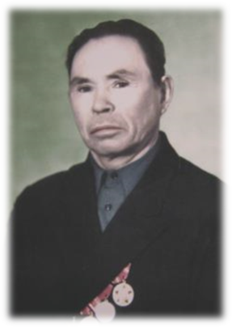
Мой дед - Ягодаров Алексей Григорьевич

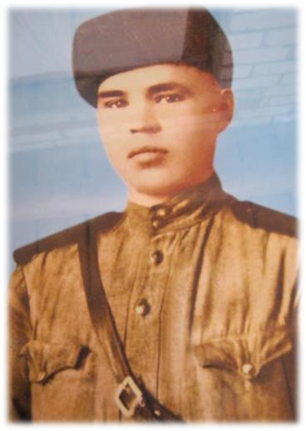
Служба в армии (1942 г.)
9
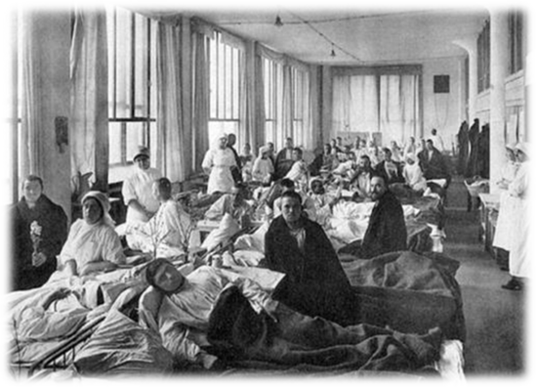
Госпиталь № 4884 Александровский район

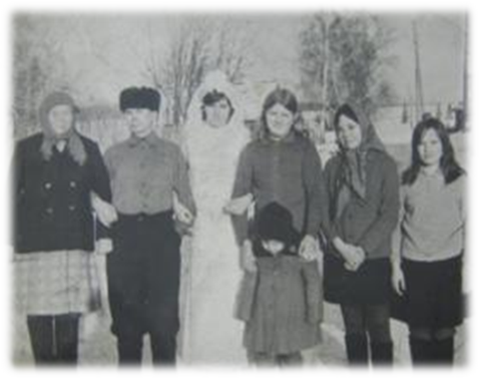
Дедушка с женой Еленой и детьми

10

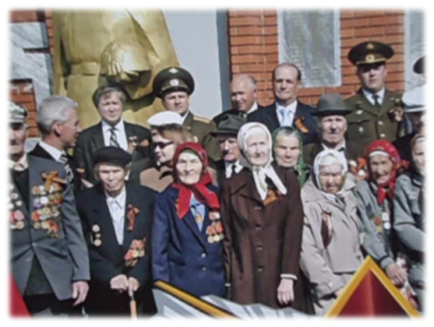
Ветераны Сернурского района Ягодаров А.Г.
(мой дед в первом ряду слева)

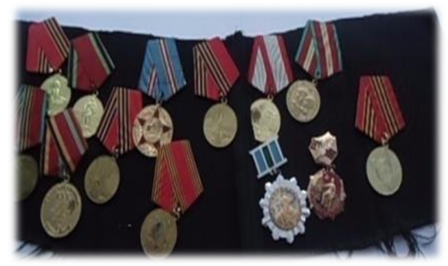
Ордена и медали дедушки

11

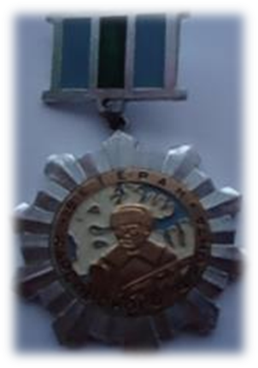
Знак
«Ветеран Карельского фронта
1941-1945гг.»

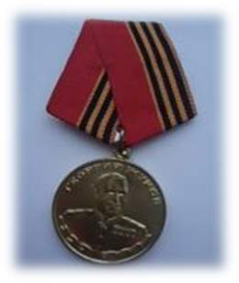
Медаль Жукова

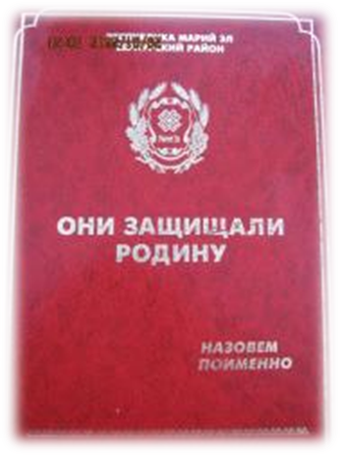
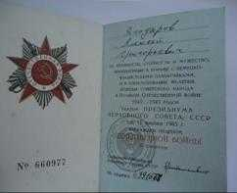
12
Книга
«Они защищали Родину»
В эту книгу занесено имя и моего деда – Ягодарова Алексея Григорьевича.
Орден
Отечественной войны
II степени

